УРОК №38
«Значение дыхания. Органы дыхательной системы;»
Задачи:
1. Раскрыть значение биологического окисления;
2. Показать роль органов дыхания для поддержания в альвеолах легких постоянства газового состава;
3. Разъяснить связь дыхательной и кровеносной систем;
4. Рассмотреть строение и функции дыхательных путей, голосообразование и артикуляцию звуков речи;
I. Проверка знаний.
1. Рассказать о внутренних и внешних кровотечениях.
2. Перечислить типы кровотечений и приёмы их остановки.
3. Гигиена ССС
4.Р.Т. стр 41 Задания 106,107,108

II. Новый материал
Значение дыхания:
- обеспечение организма О₂
- образование и удаление из организма СО₂
- окисление органических соединений с высвобождением Е
- удаление некоторых конечных продуктов обмена веществ: Н₂О, NH₃, H₂S и др.

Органы дыхания

Воздухоносные пути
носовая полость
носоглотка
гортань
трахея
бронхи
Легкие

Органы | Особенности строения | Функции
Носовая полость | Воздух поступает через ноздри, носовая полость делится перегородкой на две половины, а сзади с помощью хоан сообщается с носоглоткой. Стенки носовой полости образованы костями и хрящами, выстланы слизистой оболочкой. Извилистые носовые ходы, слизистая оболочка снабжена кровеносными сосудами и покрыта мерцательным эпителием, есть обонятельные рецепторы. | Обоняние, согревание вдыхаемого воздуха, задерживание и удаление пыли
Гортань | Гортань располагается в области шеи на уровне 4-6  шейных позвонков, по бокам ее располагаются доли щитовидной железы, а сзади - глотка. Гортань образована хрящами. Надгортанник прикрывает вход в гортань во время глотания. Изнутри гортань покрыта слизистой оболочкой с мерцательным эпителием. На боковой стороне гортани справа и слева имеется углубление - желудочек гортани. Хрящи: щитовидный, надгортанник, черпаловидный, перстневидный и др.; голосовые связки, связки натянуты между щитовидным и черпаловидными хрящами и ограничивают голосовую щель.; выстлана слизистой оболочкой. | Образование звуков и речи
Трахея и бронхи | Трахея - трубка длиной около 12 см, состоящая из хрящевых полуколец. Задняя стенка трахеи мягкая (состоит из соединительнотканной перепонки), прилегает к пищеводу. Изнутри она также выстлана слизистой оболочкой, содержащей железы, которые выделяют слизь. Из области шеи трахея переходит в грудную полость и делится на два бронха (бифуркация трахеи). Бронхи входят в легкие и там делятся на бронхи меньшего диаметра. | Прохождение воздуха
Легкие | Они имеют форму конуса: верхняя - суженная часть - верхушка, а нижняя - более широкая - основание. На стороне каждого легкого, обращенной к сердцу, располагаются углубления (ворота легкого), через которые проходят бронх, нерв легкого, кровеносные и лимфатические сосуды. Бронх в каждом легком ветвится. Бронхи, как и трахея, в стенках содержат хрящи. Самые мелкие разветвления бронхов называются бронхиолами, они не имеют хрящей и желез, но снабжены мышечными волокнами и способны сужаться (спазмы бронхиол). Правое легкое состоит из трех, а левое из двух долей. Каждый отдел легкого состоит из сегментов: в правом легком 11 сегментов, в левом - 10. Каждый сегмент в свою очередь состоит из множества легочных долек. Бронхиолы переходят в расширения - альвеолярные ходы, на стенках которых находятся выпячивания, называемые легочными пузырьками, или альвеолами (диаметр их 0,2-0,3 мм). Стенки альвеол состоят из однослойного эпителия и к ним примыкают капилляры. | Газообмен
Плевра | 2 листка соединительнотканной оболочки:  - легочная плевра  - пристеночная плевра  Между ними - плевральная полость + плевральная жидкость | Уменьшает трение при дыхании

Мерцательный эпителий выносит наружу до 20-30 гр. пыли в сутки.

Образование звука:

Воздух во время выдоха
Через голосовую щель
Колебания голосовых связок
Звук
Язык + губы + зубы + челюсти

Чем короче голосовые связки, тем выше звук.
Голосовые связки у женщин короче, чем у мужчин.
Речь

III. Закрепление
Раб тетрадь стр142- задания 111,112,113,115.

IV. Д/з
Стр. 138-141 вопр. 1, 2, 3

УРОК №39
«Легкие. Легочное и тканевое дыхание»

Задачи:
- Углубить знания о газообмене в легких и тканях, о физиологической связи кровеносной и дыхательной систем
- Продолжить формирование умения самостоятельно работать с учебником, рабочей тетрадью.

I. Проверка знаний.
Работа по карточкам,
Фронтальный опрос:
1) Что происходит с воздухом в носовой полости?

2) Каково значение дыхания для организма?

II. Новый материал
Дыхание - совокупность физиологических процессов, включающих газообмен между организмом и окружающей средой.

В покое ЧД = 16 раз/мин. В сутки это составляет около 2 тыс. раз. При этом через легкие проходит около 7 тыс. литров воздуха.

Состав вдыхаемого и выдыхаемого воздуха:

 | Атмосферный воздух | Выдыхаемый воздух | Альвеолярный воздух
О₂ | 20,94% | 16,3% | 14,2%
СО₂ | 0,03% | 4,0% | 5,2%
N₂ | 79,03% | 79,7% | 80,6%

Категория людей  Тренированные люди могут вдохнуть 5 - 7 литров воздуха. | ЖЕЛ
Дети 5 - 6 лет  Женщины  Мужчины  Спортсмены | 1,2 л  2,5 - 3,5 л  4,0 - 5,0 л  5,5 л
Жизненная емкость легких (ЖЕЛ) - наибольшее количество воздуха, которое человек может выдохнуть после самого глубокого вдоха.
ЖЕЛ измеряется спирометром.
Общая
емкость
легких
Дыхательный объем
(≈ 0,5 л)
Резерв
выдоха
(1,0 - 1,5 л)
Резерв
вдоха
(1,5 - 2,5 л)
Остаточный
объем
(1,0 - 1,5 л)
=
+
+
+

Объем, который можно вдохнуть после спокойного выдоха.
Объем, который можно дополнительно выдохнуть после спокойного выдоха.
Объем, который можно дополнительно вдохнуть после спокойного вдоха.
Объем, который остается после интенсивного выдоха.

ЖЕЛ
Акт дыхания состоит из трех процессов:
- внешнее, или легочное, дыхание - обмен газов между организмом и окружающей средой;
- внутреннее, или тканевое, дыхание, протекающее в клетках;
- транспорт газов кровью, т.е. перенос кислорода кровью от легких к тканям и углекислого газа от тканей к легким.

Легочный тип дыхания является наиболее совершенным, он характерен для высокоорганизованных животных - птиц и млекопитающих, а также для человека. У более низкоорганизованных животных дыхание жаберное, трахейное и кишечное.

Этапы |  | Структуры, обеспечивающие дыхание | Механизм дыхания
Внешнее дыхание  100 мм  40 мм  О₂  СО₂  47 мм  40 мм  альвеола  капилляр | Вентиляция легких | Органы дыхания  Межреберные мышцы  Диафрагма | Чередование процессов вдоха и выдоха  Вдох: сокращение межреберных мышц и диафрагмы  Выдох: расслабление межреберных мышц и диафрагмы
 | Газообмен в легких | Альвеолы легких  капилляры | За счет разности парциального давления – диффузия газов
Транспорт газов |  | Органы кровообращения | Образуется обратимое соединение HbO₂ и HbCO₂  75% СО₂ передается кровью в виде Na₂CO₃ и K₂CO₃
Внутреннее дыхание  О₂  СО₂  Капилляр  Клетка  Тканевая жидкость | Газообмен в тканях | Капилляры  Клетки тела | Диффузия газов за счет разницы давлений
 | Клеточное дыхание | Клетки тела | Аэробное дыхание:  C₆H₁₂O₆ + 6O₂ → 6CO₂ + 6H₂O + 38АТФ  Анаэробное дыхание:  C₆H₁₂O₆ → 2C₂H₆O₃+ 2АТФ  Короткое время может обходиться без О₂

III. Закрепление

IV. Д/з
Вопр. Стр. 142-143
Доклады: Туберкулез
Курение

УРОК №40
«Механизм вдоха и выдоха. Регуляция дыхания. Охрана воздушной среды»

Задачи:
- разъяснить процесс регуляции дыхательных движений
- познакомить с основами гигиены дыхательной системы
- обосновать правила оказания первой помощи при нарушении дыхания
I. Проверка знаний.
Работа по карточкам,
Фронтальный опрос:

II. Новый материал
Дыхание - совокупность физиологических процессов, включающих газообмен между организмом и окружающей средой.

Регуляция дыхания: в ней участвует дыхательный центр продолговатого мозга.
Чихание - рефлекторный выдох через нос.
Кашель - рефлекторный выдох через рот
Инфекционные и хронические заболевания дыхательных путей
Воздухоносные полости (пазухи) - в лобной кости (фронтальная)
- в верхней челюсти (гайморова)
Пазухи усиливают звуки, образующиеся в гортани и определяют тембр голоса)
- гайморит - воспаление слизистой оболочки гайморовой пазухи
- фронтит - воспаление слизистой оболочки пазухи лобной кости

Кольцо Пирогова-Вальдгейера:
- миндалины пищевода + гортани + носоглотки (небные, глоточные, …)
- тонзиллит - воспаление миндалин
- аденоиды - опухолевидное разрастание лимфатической ткани у выхода из носовой полости в носоглотку (рис. 63, стр. 136)
Выступление учащихся.

Гигиена воздуха: важна не только в домашних условиях, но и в условиях, в которых вы трудитесь, так как в помещении с чистым воздухом намного легче дышать, и, следовательно, намного легче работать. Наверное, данная гигиена даже в большей степени важна именно на рабочих местах. Для понимания значения этого приведем тот факт, что в помещении пыли больше чем на улице примерно в 10-20 раз. Поэтому крайне важно регулярно проводить влажную уборку помещения: пыль с мебели вытирать влажной тряпкой, пол необходимо подметать влажным веником и мыть. Мусор, пыль с ковров следует убирать пылесосом, зимой ковры полезно чистить снегом. При такой уборке пыль не будет подниматься в воздух и в вашем доме будет чисто, уютно и будет на много легче дышать.
Так же важным и полезным способом гигиены органов дыхания являются прогулки на свежем воздухе. Хорошо, если есть возможность погулять в лесу, в парке, сквере. Там, где большое количество растений, воздух всегда чистый и свежий. Особенно это актуально в условиях развивающихся мегаполисов, где, порой, даже выйдя в парк или сквер, кроме угарных газов автомобилей ничего не ощущаешь, и иногда на самом деле ощущается просто тяжесть в груди из-за простой нехватки кислорода, так как все жизнь и промышленное производство только набирают темпы с каждым днем в городах-миллионниках. Поэтому для жителей таких городов гигиена органов дыхания является одной из первоначальных и важных ступеней к здоровому образу жизни. Конечно, у жителей, живущих за городом с этим немного проще, но и им не стоит забывать о том, что гигиена важна абсолютно для каждого. Тем более если учесть общую экологическую обстановку на планете и интенсивную вырубку лесов, которые являются единственными "легкими планеты". Поэтому стоит к такой гигиене человека всем людям подойти более серьезно и не пренебрегать ей.
Итальянская поговорка гласит: “Куда не проглядывает солнечный луч, туда часто заходит врач”.
Необходимо проводить профилактические мероприятия против распространения вирусных инфекций, которые передаются воздушно-капельным путем, например: грипп, туберкулез.
Грипп – вирусное заболевание, относящееся к воздушно-капельной инфекции. Быстро распространяется, т.к. вирус устойчив в окружающей среде, и заражение производиться за счет капелек слизи больных, попавших в воздух при кашле и чихании. Грипп опасен возможными осложнениями. Больные и здоровые люди при общении должны закрывать нос и рот марлевыми повязками, большое значение в профилактике гриппа имеет соблюдение чистоты помещений и воздуха.
Туберкулез возникает при поражении человека туберкулезной палочкой. Чаще всего поражаются легкие, туберкулез относится не только к воздушно-капельной, но и пылевой инфекции. В сырых темных местах туберкулезная палочка хорошо сохраняется, гибнет в сухих, освещенных солнечном светом местах. Причина массового распространения туберкулеза в прошлом – недоедание, антисанитарные условия. Профилактика туберкулеза:
- Регулярные обследования населения.
- Поддержания чистоты в жилищах и на улице.
- Озеленение кварталов, очищающие воздух.

III. Закрепление
Решение биологических задач
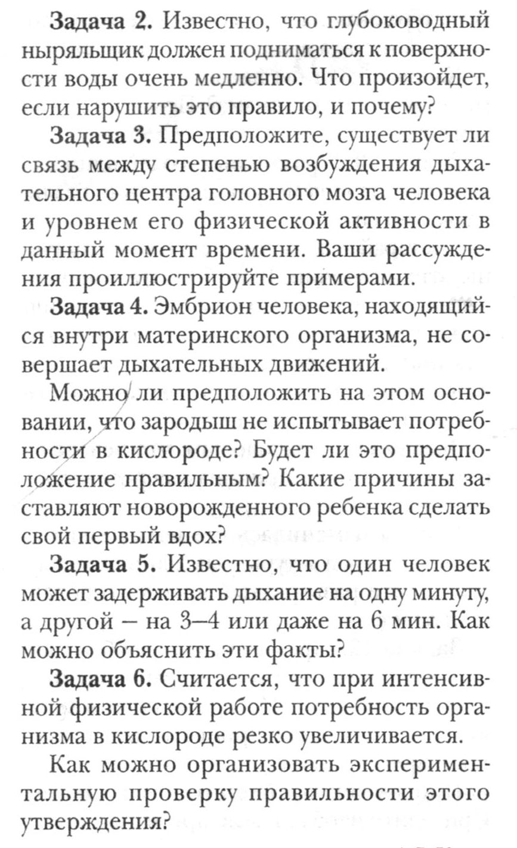
IV. Д/з
Вопр. Стр. 142-143
Доклады: Туберкулез
Курение

